## 

**Сценарій урочистої лінійки**

# «ПОКРИЮ І ЗБЕРЕЖУ»

**присвяченої Дню захисника України**

**Мета:** Ознайомити учнів з трагічними сторінками нашої історії, віддати данину пам’яті загиблим, висловити повагу ветеранам, виховувати шанобливе ставлення до учасників воєнних подій та матерів, сини яких загинули; розвивати почуття патріотизму, національної свідомості як основи консолідації суспільства і зміцнення держави та вшанування пам’яті полеглих героїв-земляків; формувати у підростаючого покоління готовність захищати свою Вітчизну, а також відповідальність, відвагу, стійкість.

1. 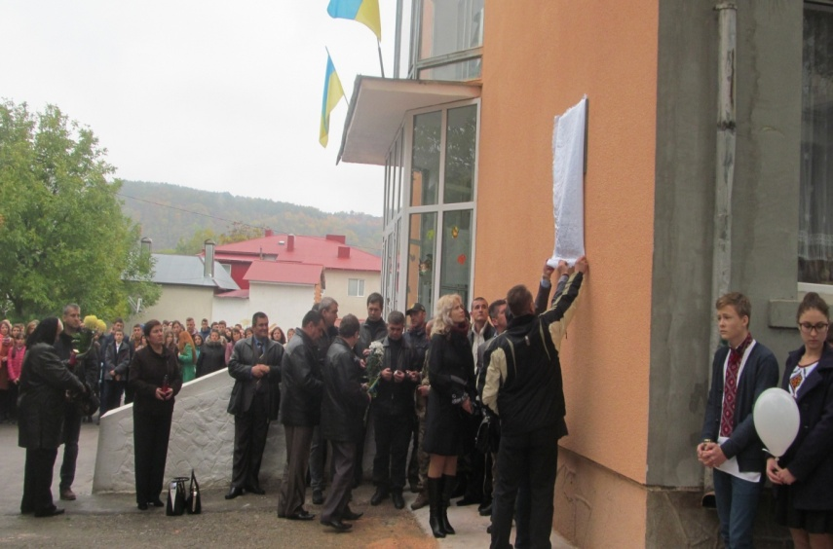**позивні**

**Хлопець 1:**

Слухайте, слухайте, слухайте люди!

Хтось зворушив там тривогу –

**Дівчина 1:**

То Україна кров’ю обмита,

То Україна слізьми полита

Йде на всесвітню дорогу!

**Хлопець 2:**

Слухайте, слухайте, слухайте люди!

Дзвонить десь дзвін без упину –

**Дівчина 2:**

То задзвонила воля здобута,

То Україна скинула пута,

То на свободі родина!

**Мати-Україна:**

Я – Україна, я – Україна,

Лиш перед Богом я на колінах,

Кличу вас люди зліва і справа

В святу Державу, в мою Державу!

Гряде доба великих змін!

Народе мій! Вставай! Відчуй

І все тобі під силу стане!

**Хлопець 1:**

За тебе йшли битись на бій козаченьки,

Стрільці Січовії, повстанці УПА...

Поклали голівоньки браття рідненькі,

Щоб зникла із серця солона ропа.

**Дівчина 1:**

За тебе земля обливалася кров’ю,

За тебе гармати ревли у полях.

Тебе захищали святою любов’ю,

Щоб вийти на світлий і праведний шлях.

**Хлопець 2:**

Моя Україно, народ мій коханий,

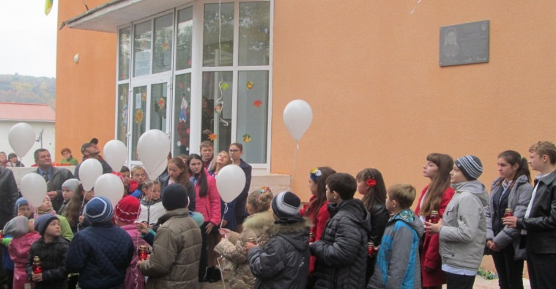Брати-українці, мої земляки!

Мерщій поєднаймо серця полум’яні

На вічні роки і прийдешні віки.

**Дівчина 2:**

Україно! Дорога моя Батьківщино!

Люблю тебе всією душею.

Мені над оце більш нічого не треба.

Домівка матусі, волошки в житах,

Вишневий світанок, полив’яне небо

І сиза роса на траві при шляхах…

***Учень1:***

Згідно з указом № 806/2014 Президент України постановив: «Установити в Україні свято — День захисника України, яке відзначати щорічно 14 жовтня». Це свято є направду всенародним святом, бо захисниками Вітчизни є учасники національно-визвольних рухів ХХ століття,учасники Революції гідності, добровольці і військові ,волонтери ,діти і дорослі -- всі ті, хто в різний спосіб наближають перемогу над російськими загарбниками.

**Урочиста лінійка, присвячена Дню захисника Вітчизни та відкриттю пам’ятної меморіальної дошки Лаврику Станіславу , оголошується відкритою.**

1. **Гімн**

**На урочистості присутні:**

Народний депутат Барна Олег Степанович

Голова Заліщицької державної адміністрації Шипітка Борис Іванович

Міський голова м. Заліщики Бенев’ят Володимир Станіславович

***Учениця 1:***

Живи та міцній, Українська державо!

Вмирали у битвах мільйони бійців,

Щоб стяг синьо-жовтий піднявсь величаво

Й над Києвом стольним віки майорів.

***Повстанська пісня «Тихо, тихо»***

***Ансамбль дівчат. Керівник Іліщук Л.А.***

***Учень2:*** 72 роки минає з часу створення УПА. Національно-визвольний рух УПА – одна з найяскравіших сторінок боротьби українського народу проти гітлерівської та більшовицької окупацій. Без вагань вступили у цю збройну боротьбу мешканці Заліщанщини . Відомі та невідомі герої. Молоді люди, колишні учні , йшли на смертельну боротьбу. Ця боротьба була надзвичайно виснажливою, важкою і кривавою.

***Слова і музика О. Тіщенка «Сивий коню мій»***

1-й юнак:

Яскравим світлом віра нам палала

І десять заповідей в душу нам дала

Та чорна сила храми зруйнувала

Так перша свічка, мов сльоза стекла.

*Юнак кладе свічку і стає спиною до глядача.*

1-а дівчина:

Жорстокий меч кривавого терору,

Вбивав, ганьбив і голодом морив,

Колючим дротом оповив довкола

І другу свічку морок опустив.

*Дівчина кладе свічку і стає спиною до глядача.*

2-й юнак:

Зневірився народ в своїй духовній силі,

Покірній тільки лезові меча,

Що стер з очей стрілецькії могили,

І третя запалилася свіча.

*Юнак кладе свічку і стає спиною до глядача.*

2-а дівчина:

За правду й волю свічечка тремтіла

Слабенько жевріла, боровшись за життя

Душа у неї і кричала, і боліла,

І знов вона пішла у небуття.

*З’являється жінка-Пам’ять у білому довгому одязі з символічним*

*«вогнем відродження».*

Дівчина-Пам’ять:

Неправда! Пам’ять знову відродилась,

Прийшла із остогидлого життя,

Щоб свічкою новою запалала

Душа, зірвавши пута забуття.

В молитвах всіх героїв пригадаю,

Живим у Бога буду щедрості просить.

Воскреснув дух, я всіх вас закликаю,

Людської пам’яті знов свічку запалить.

Коли життя знов набирає сили

У всі свята нехай свіча палає

Наш український рід і вся родина

героїв України пам’ятає!

***Н. Май «Свіча» виконує Задвірна Ілона***

Учні несуть свічки до меморіалу.

***учень:*** Дякуємо за подвиг і вірність Україні батькам наших учнів,котрі були і є учасникам АТО :

(список батьків зачитати)

**Мороз Іван Михайлович**

**Турчак Михайло Володимирович**

**Продан Дмитро Васильович**

**Бошков Анатолій Миколайович**

**Рибалко Володимир Анатолійович**

**Яремейчук Любомир Васильович**

**Учениця :** Боротьба за незалежність України продовжується і зараз . На Донеччині і Луганщині на превеликий жаль гинуть наші патріоти - добровольці та воїни української армії . В Заліщики невблаганно приходили страшні звістки:

**7 липня 2014 р. загинув Гулько Олег;**

**27 липня 2014 р. загинув Квач Орест;**

**6 листопада загинув Марусич Володимир;**

***Дует Мельник Р. та Задвірна І. «Мальви». Слова Богдана Гури;***

***музика: Володимира Івасюка***

**В одну мить яскраві кольори осіннього дня стали тьмяними й невиразними для рідних Станіслава— двері в дім Лавриків навстіж розчинила непрохана смерть. Станіслав загинув 20 жовтня 2014 року**

Шановні  учні, колеги, гості, рідні!   Сьогодні  ми зібралися  разом,  щоб  вшанувати  пам’ять  всіх загиблих та відкрити пам’ятну меморіальну дошку Лаврику Станіславу – нашому  земляку,   випускнику нашої школи, який загинув захищаючи суверенітет та територіальну цілісність України.

**Біографія:** Коваль-Лаврик Станіслав Людвігович народився 14 серпня 1981 року в м.Заліщики. З 1987 р. навчався у нашій школі. У 1997 році поступив у Кіцманський аграрний технікум. Сам попросився на строкову службу, хоча за станом здоров,я міг уникнути її. Служив у Вінниці в ракетних військах У зв’язку з потребою лікуватися декілька років перебував закордоном, весь час Станіслав пишався,що він українець. Тому в грудні 2003 року поїхав на Майдан, для потреб якого пожертвував 6 тисяч євро власних коштів. 1 вересня, під час другої хвилі мобілізації пішов добровольцем. Бойову підготовку проходив в Яворові Львівської області.

**До слова запрошується народний депутат Барна Олег Степанович.**

**Право  відкрити  меморіальну  дошку  надається матері загиблого героя Вірі Василівні та директору нашої школи учаснику АТО Винницькому Оресту Івановичу**

# *Слова: Петро Солодуха. Музика: Петро Солодуха, Павло Солодуха «Біля тополі», співають О.Тіщенко, О. Іліщук.*

**До всіх присутніх звертається мама Станіслава Лаврика Віра Василівна.**

**До слова запрошується директор школи Винницький О.І. ,учасник АТО, доброволець батальйону «Збруч».**

1. Синочку, вже тебе нема, закрилися навіки очі твої,

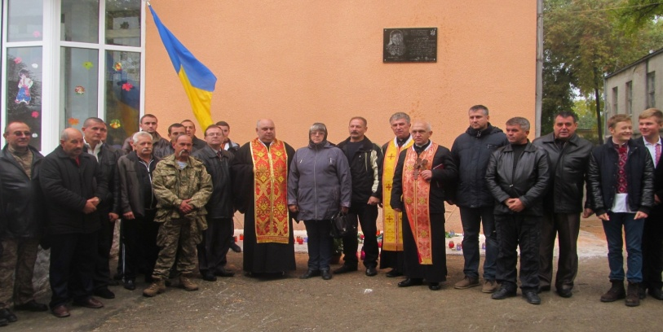Душа у вічність відійшла,

Ти так хотів добра й свободи

Й за це поклав своє життя.

А ти не гасни, нам весь час світи

Ясним вогнем, на промінь сонця схожим

Я вірю – ти серед святих

Перебуваєш там у Царстві Божім.

1. Мамо, не плач. Я повернусь весною.  
   У шибку пташинкою вдарюсь Твою.  
   Прийду на світанні в садок із росою,  
   А, може, дощем на поріг упаду.  
   Голубко, не плач. Так судилося, ненько,  
   Вже слово, матусю, не буде моїм.  
   Прийду і попрошуся в сон твій тихенько  
   Розкажу, як мається в домі новім.  
   Мені колискову ангел співає  
   I серце у грудях уже не болить.  
   Ти знаєш, матусю, й тут сумно буває  
   Душа за тобою, рідненька, щемить.  
   Мамочко, вибач за чорну хустину  
   За те, що віднині будеш сама.  
   Тебе я люблю. I люблю Україну  
   Вона, як і ти, була в мене одна.

***Мельник Роман «Над землею туман» Слова: Алла Бінцаровська***

***Музика: Сергій Родько***

На небі спокій їх чекає вже;

І Вічна Пам`ять на землі настала.

За них ми Богу молимось лише,

Та промовляєм: Слава! Слава! Слава!

***Схилімо голови низько перед пам’яттю і подвигом славних синів України- героів УПА ,героїв Небесної Сотні і героїв АТО хвилиною мовчання вшануймо їх подвиг та разом промовмо молитву за душі загиблих.***

***Панахида***

**Мама загиблого героя Лаврик Віра Василівна стала ініціатором та засновником благодійного шкільного фонду «ЛАВРИ к ГЕРОЯ» ім.. Станіслава Лаврика.**

***Учень 3***Достойними нащадками Української повстанської армії є сьогоднішня молодь, яка вже має право називатися захисниками Вітчизни ,бо брала активну участь у Революції гідності, допомагає і підтримує українську армію з початку війни з російськими загарбниками на сході.

**Учень**

Поглянь, Україно, ми – діти твої.

На вірність тобі присягаєм.

Любов і свобода не мають ціни,

Як землі вишневого краю.

**Учениця :**

Нехай ніхто не половинить, твоїх земель не розтина,

Бо ти єдина, Україно, бо ти на всіх у нас одна.

Одна від Заходу й до Сходу, володарка земель і вод –

Ніхто не ділить хай народу, бо не поділиться народ.

Нехай ніхто не половинить, твоїх земель не розтина,

Бо ти єдина, Україно, бо ти на світі в нас одна.

**Учень:**

Єднаймося, браття, духом, завзяттям,

Як скарб, зберігаймо кожну родину.

Не даймо заплутатись в чварах лататтям ,

Бо згубим, на лихо, себе й Україну.

**Учениця:**

Пісня – незбагненна. Пісня – Дар Господній.

І від неї стане серцю в грудях тісно.

Бо така від Бога українцям доля:

В щасті чи в недолі – все життя у пісні.

**Учень:**

Лети, пісне слави, високо лети,

Клич всіх українців до згоди.

Ставай у ряди під Тризуб золотий –

Єднайсь й обіймись український народе!

1-й юнак: Рід наш український чесний, добрий, справедливий.

1-а дівчина: І нашому українському роду як і нашій Україні жити і процвітати у віках.

2-й юнак: Пречиста блакить ясніє у безмірній високості України і сяє як праведна душа народу.

2-а дівчина: Ні, немає на світі кращого неба, ніж небо України. Високе, мов наш Дух. Богородиця благословляє нашу землю і береже у віках її світлу і чисту материнську любов до усіх захисників Вітчизни.

***Ансамбль дівчат «Пісня про Богородицю»***

Хлопчик: Сьогодення нам дивиться в очі і зове молодих в майбуття,

Де сіяють нам гасла пророчі, де достойне і світле життя.

Нам за нього боротись, долати всі загати, йдучи до мети.

Щоб тобі, наша рідная мати, більш ніколи не знати біди.

Ми тебе заквітчаємо любов’ю, ми добром тобі встелемо шлях,

І усе, що освячено кров’ю, ми висловимо в наших ділах.

Щоб пишалась ти нами у світі, щоб за нас тебе сором не пік,

Ми клянемось тобі, твої діти, що віднині стоять Україні!

Що віднині цвісти Україні вовік!

***О. Іліщук. «Я Україна» слова і музика Л.Кириченко***

**Ведуча:** На цьому урочиста лінійка з нагоди Дня захисника Вітчизни та відкриття пам’ятної меморіальної дошки Лаврику Станіславу, оголошується закритою.

**Гімн**

#### Список використаної літератури:

1. Боднарчук Г.М., Тимочків М.М. Виховні години: Розробки виховних годин. – Тернопіль: Навчальна книга – Богдан, 2006. – С. 4-8.
2. Бурова Р.О. “П’є журавка воду”: Вечір пам’яті // Розкажіть онуку. - 1999.- №9.-с.5
3. [Виховна година "Зростаймо патріотами своєї землі"](http://metodportal.com/node/10248)(Електронний ресурс): http://metodportal.com/node/36998
4. [Виховна година «Ми – гідні сини й дочки своєї неньки-України»](http://metodportal.com/node/37512)(Електронний ресурс): http://metodportal.com/node/36998

# Виховна година «Урок мужності»(Електронний ресурс):http://osvita.ua/school/lessons_summary/outschool/44549/

1. [Виховна година до Дня захисника України](http://metodportal.com/node/38785)(Електронний ресурс): http://metodportal.com/node/36998
2. Домбровська Л.М., Лабащук О.В. Сьогодні свято: Сценарії свят і розваг. – Ч. ІІІ. – Тернопіль: Мандрівець, 1998. – С. 51-53.
3. Методика навчання історії в школі / О. І. Помету, Г. О. Фрейман. – К.: Ґенеза, 2005. – С. 223 – 238.
4. Урок мужності "З Україною в серці"(Електронний ресурс):<http://kptml.at.ua/index/urok_muzhnosti/0-65>
5. Урок мужності За рідний край життя віддай(Електронний ресурс): http://zolochivedu.klasna.com/uk/site/uroki-muzhnosti.html